2019-2020

Projet Associatif
Association Vivre et Travailler Autrement

Préambule 2
Sommaire

Un projet au service des 4
personnes autistes

L’objet du projet associatif 8

Références, Valeurs et Finalités 10
de l’Association

Organisation et gouvernance 12
de l’Association

La Maison du Parc, 16
présentation

L’accompagnement, stratégie 20
éducative et autonomie

Préambule du
projet associatif

Le projet associatif…
Pourquoi un projet Associatif ?
Une association, comme tout groupe d’hommes et de femmes orientés vers l’action, a besoin, de temps à autre, de s’interroger sur ses rôles et ses missions, et donc de se définir et de définir ce qu’elle veut faire.
C’est le rôle du Projet associatif.
Un projet associatif, c’est d’abord un document qui affirme (et réaffirme) les références, les valeurs et les finalités de l’association, et qui, après avoir étudié et pris en compte les évolutions probables de notre environnement arrête les orientations générales d’action pour l’association pour une période déterminée.
C’est donc essentiellement une vision de l’avenir qui est destinée à être partagée par les différents acteurs qui ont en charge, ensemble, le destin de l’association « Vivre et Travailler Autrement ».

Comment est-il élaboré ?
Le projet associatif est l’œuvre d’une volonté d’un parent d’enfant autiste, aujourd’hui adulte, qui souhaitant initier une solution d’avenir innovante pour laquelle il a rassemblé autour de lui des professionnels de différentes spécialités pour écrire le début d’une histoire extraordinaire…
De l’idée au concept pour aboutir à la formalisation officielle du projet, c’est un travail qui chemine depuis plusieurs années maintenant…
Depuis la création de l’Association « Apprendre Autrement » puis de la signature de la charte d’engagement en juin 2014, l’Association a pris son envol.
Grâce à l’essaimage, le projet et les valeurs portées par l’Association se décuplent dans toute la France grâce à des entreprises elles aussi convaincues du projet.

Quelle place et quel rôle pour ce projet associatif ?
Le rôle du Projet associatif est de préciser les références, les valeurs et les finalités qui doivent guider l’action de l’association, et donc, bien sûr, de tous les acteurs qui y sont impliqués. C’est donc d’abord un document d’orientation générale, qui indique les fondements de l’association, mais a vocation à être complété par des textes spécifiques selon les domaines concernés, et qui sont principalement :
- Les statuts qui définissent les règles juridiques du fonctionnement associatif,
- La code du travail
- La charte Européenne des Personnes Autistes
- Le Projet d’Etablissement
- Le règlement de fonctionnement

Comment sera-t-il suivi ?
Le respect des valeurs affirmées dans le projet associatif est évidemment l’affaire de tous dans l’association. Mais son suivi est particulièrement de la responsabilité des instances élues et des dirigeants de l’association.

Comment est-t-il diffusé ?
Un exemplaire de ce projet est remis à chaque habitant et accueil de jour salariés et/ou à leurs familles ; ainsi qu’aux professionnels de l’association.
Il est remis lors de chaque admission sur le dispositif. Il est également transmis à nos principaux interlocuteurs des services publics et du monde associatif, ainsi qu’à toutes personnes intéressées par les objectifs de l’association « Vivre et Travailler Autrement ».

Un projet au service
des personnes autistes
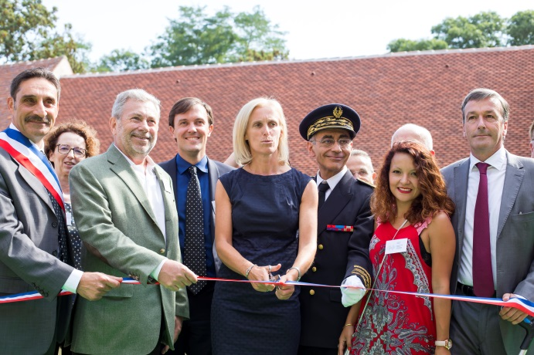
L’idée est née d’une histoire personnelle …
Luc a 25 ans. Il a la chance d’avoir des parents présents, actifs, qui ont créé en 2001 une association de prise en charge de jeunes autistes « Apprendre Autrement ». Sur le modèle d’une classe avec une psychologue et deux assistants de vie. Ils sont huit adolescents à bénéficier de ce programme.
Luc a une vie la plus « normale » possible. Il vit au sein de sa famille, apprend sans cesse, fait du sport, part en vacances … L’idée que Luc serait apte à avoir une vie plus autonome, et pourquoi pas à travailler – dans des conditions adaptées – émerge. Qu’existe-t-il sur le territoire français à lui proposer ? Très peu de choses, et très peu de places. Quelle entreprise pourrait lui proposer un travail ? Encore moins ….
Face à ce constat, le père de Luc par ailleurs, Directeur Général d’Andros mobilise son réseau professionnel et les acteurs spécialisés afin que cette idée passe du concept à la conception.
C’est ainsi qu’est né le dispositif d’inclusion en entreprise ordinaire pour des adultes autistes : travail le matin dans l’entreprise et mise à disposition d’un lieu de vie et d’épanouissement, le reste de la journée.

… Depuis 2014
Ce projet ambitieux et innovant a été concrétisé en Juin 2014 par la signature de la charte d’engagement.
Ainsi les premières inclusions ont pu débuter et en Avril 2015, signature du premier CDI pour un travailleur avec autisme au sein de Novandie – filiale du Groupe Andros.
Sur la base d’un projet pour 12 personnes autistes, 8 sont des habitants du lieu de vie « La Maison du Parc » et 4 sont en accueil de jour ; avec comme dénominateur commun, d’être en période d’essai ou salarié de la société Novandie – Groupe Andros.
A présent, l’Association est gestionnaire de deux entités distinctes : « le SAMSAH du Parc » et « la Maison du parc ». Le SAMSAH du Parc propose un service d’Accompagnement à destination des adultes autistes accueillis au sein du dispositif, visant à l’intégration par le travail en milieu ordinaire et un accompagnement pour un étayage professionnel et orienté vers l’autonomie.
La Maison du Parc reste le lieu de vie mis à disposition pour les salariés autistes de l’entreprise Novandie.

Histoire et origine …
L’autisme …. En quelques mots …

Selon le DSM V (Manuel Diagnostic et Statistique des Troubles Mentaux), l’autisme est un trouble neurodéveloppemental dont les premiers signes peuvent apparaître dès les premiers mois de la vie.
L’autisme, dénommé Trouble du Spectre Autistique se caractérise par :
- Une altération qualitative de la communication et des interactions sociales
Exemples : peu ou pas de langage, difficulté à décoder les messages non-verbaux, absence manifeste d’intérêt pour autrui …
- Des comportements stéréotypés et intérêts restreints
Exemples : des alignements et/ou rotations d’objets, intolérance plus ou moins importante aux changements, rituels, attachement excessif à un objet inhabituel ou intérêt prenant une place très importante …
Ce même manuel rappelle la nécessité de prendre en compte la sensorialité des personnes avec autisme. En effet, ils peuvent avoir un traitement et/ou filtre sensoriel anormalement important ou faible. On parle d’hypo ou d’hyper-sensibilité.

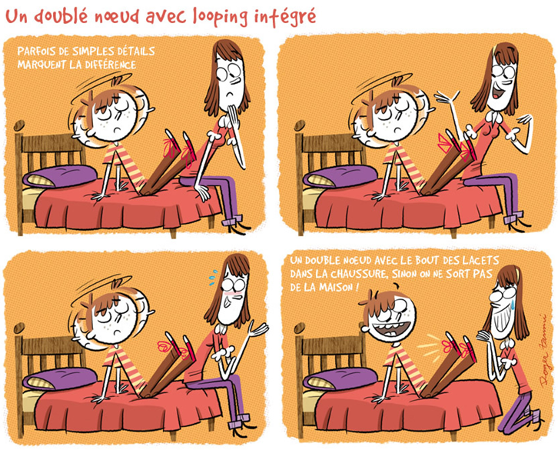
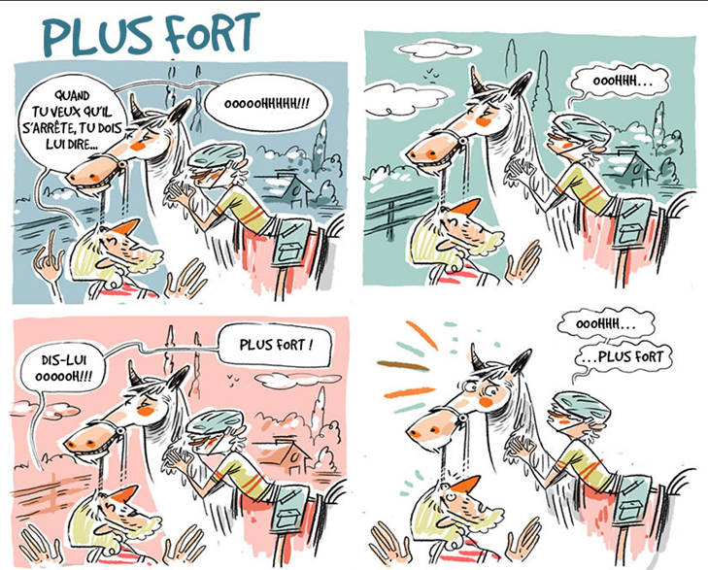
Les bulles de l’autisme …

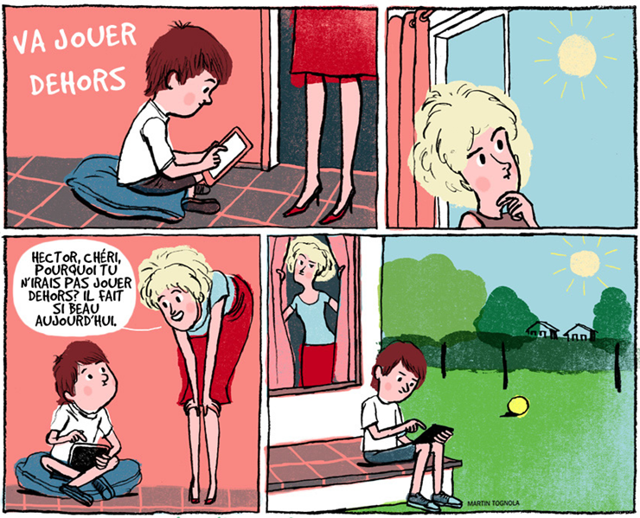
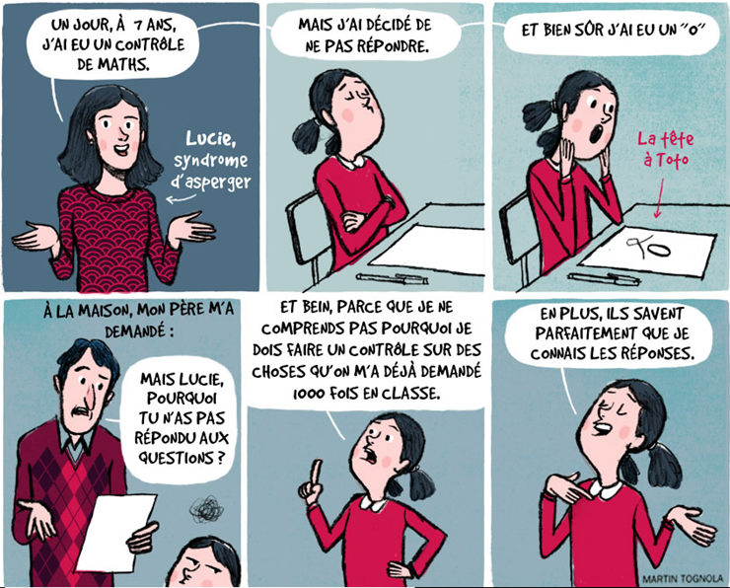

La singularité du profil des personnes à qui s’adresse ce projet

Afin de déterminer le type d’autisme de la personne, il convient de prendre en compte son niveau de développement cognitif (c’est-à-dire le niveau de déficience) et de la croiser avec l’intensité de son trouble du spectre autistique.
Ainsi :

Concrètement cela se traduit par :
- Peu ou pas de langage - Des stéréotypies
- Des intérêts très restreints - Un trouble de la relation sociale
- Une ritualisation - Absence de repères spatio-temporels
La singularité du projet de l’Association réside dans la singularité du profil des travailleurs inclus sur le dispositif :
Une déficience intellectuelle moyenne à sévère avec un degré d’intensité du trouble de moyen à sévère également.
Moyen
Sévère

Moyen

Leger
Leger
Sévère

Intensité
du TSA
Leger
Niveau de développement

L’objet du
Projet
associatif

L’Association Vivre et Travailler Autrement a expérimenté et innové une solution de vie pour de jeunes adultes avec autisme combinant :
- un travail en milieu ordinaire -> Entreprise Novandie – Groupe Andros
- et un lieu de vie -> La Maison du Parc, avec un accompagnement spécialisé et renforcé,
Le tout, coordonné par l’équipe du Samsah du Parc
Cette expérience locale est l’expérimentation avant un déploiement national d’une nouvelle solution d’accompagnement.

Références, Valeurs et
Finalités de l’Association

L’éthique du projet ?
Avec une vocation d’inclusion en milieu ordinaire, l’Association co-construit le projet avec les différents partenaires selon une dynamique « d’épanouissement » pour les personnes avec autisme.
Épanouissement par le travail et le sentiment d’utilité qui s’en dégage et épanouissement également par une vie autonome dans une maison qui estla leur.
Vivre et Travailler Autrement promeut un projet de vie ordinaire avec un accompagnement personnalisé aux besoins de chacun.

L’ambition et les missions ?
Un projet pour 12 salariés avec autisme : 8 habitants de la Maison du Parc et 4 en accueil de jour.
Pour tous, le projet s’articule entre :
- Un travail à mi-temps (soit 17h30), le matin, dans l’entreprise en tenant compte de leurs capacités et de leurs compétences moyennant quelques aménagements simples et indispensables à leur bien-être.
Un accompagnement spécifique est dispensé par les professionnels de du SAMSAH du Parc en collaboration notamment avec l’ESAT Le village des Métiers (Association ADAPEI).
- Un accompagnement à la vie sociale, et à l’autonomie l’après-midi, via l’accès à la culture, aux loisirs, aux activités artistiques et sportives.
Un accompagnement adapté est mis en place 24h/24, 5 jours/7

Les valeurs de l’Association ?
L’Association est le support administratif contribuant à la mise en œuvre et au suivi d’un projet d’accompagnement global prenant racine sur :

- Un principe de continuité « Comme à la maison »
Par la forme juridique simplifiée de l’association, loi 1901, l’organisation de La Maison du Parc, lieu de vie et d’épanouissement des habitants est le plus proche possible de celui d’une maison classique.

- Un principe de personnalisation et de respect de la personne
Des textes comme la loi 2002-2 et la Charte Européenne des droits des personnes autistes affirment et rappellent « le respect de la dignité et de l’intégrité » également « le droit pour les personnes autistes à une formation répondant à leurs souhaits et à un emploi significatif, sans discrimination ni idées préconçues. La formation et l'emploi devraient tenir compte des capacités et des goûts de l'individu »

- Un respect des modalités d’accompagnement des personnes autistes
L’accompagnement des travailleurs et des habitants se réfléchit et s’appuie sur les recommandations de l’Agence Nationale d’Evaluation pour les établissements sociaux et médico-sociaux (ANESM) et la Haute Autorité de Santé (HAS) : autisme et autre troubles envahissants du développement, intervention éducatives et thérapeutiques coordonnées chez l’enfant et l’adolescent.

L’engagement au service des personnes avec autisme ?
- Proposer à des personnes avec autisme un projet dynamique et innovant favorisant leur épanouissement quotidien et leur autonomie.
- Imaginer un dispositif garant de leur sécurité, de leur intégrité physique et morale ainsi que de leur intimité et plus généralement de l’exercice de leurs droits.
- Favoriser l’expression de chaque travailleur et habitant du projet en ce qui concerne la vie de la maison et de l’association.
- Développer leur intégration sociale et leur accès à la citoyenneté.
- Mettre en œuvre un accueil et un accompagnement adapté à leurs besoins et à leur projet de vie en veillant à la qualité des services rendus et à la promotion de la bientraitance.

- L’association Vivre et Travailler Autrement rappelle le rôle actif et essentiel des familles dans l’accompagnement des personnes accueillies.

- De même, l’association entend développer la participation et la consultation des professionnels dans chacun de ses projets et favoriser l’amélioration continue des pratiques collectives

Organisation
&
Gouvernance

Autorités contribuant à la mise en œuvre du projet
ARS Centre Val de Loire– Conseil Départemental 28 Mairie de Pairs et Conseil Départemental du 92
MDPH – Mairie d’Auneau
Association Vivre et Travailler Autrement
Présentation du Maillage
Novandie – Groupe Andros

ESAT
Association ADAPEI 28 – le village des métiers

Dispositif ANDROS / ESAT / AVETA pour l’inclusion de travailleurs avec autisme dans l’Entreprise Andros

SAMSAH du Parc
Articulation pour la cohérence d’accompagnement entre le lieu de travail et le lieu de vie
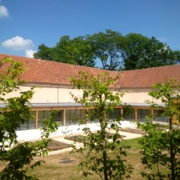
La Maison du Parc

Notification
ESAT et SAMSAH
Période d’essai de travail de 6 mois
Et accueil à La Maison du Parc – Prise en charge par le SAMSAH du Parc
(mise à disposition d’un studio ou en accueil de jour)
Bilan de la première période d’essai
Statut de Salarié à Andros
et
Accueilli à la Maison du Parc- accompagné par le SAMSAH
(Mise à disposition d’un studio ou en accueil de jour)

Reconduite de la période d’essai

6 mois

Poursuite de
l’accueil à
la Maison du Parc et de l’accompagnement par le SAMSAH du Parc
Autre projet
Bilan de la deuxième période d’essai

Schématisation du parcours sur le dispositif promu par l’Association

- Présentation du dispositif d’inclusion en entreprise ordinaire et du lieu de vie à la personne et/ou à son représentant légal par Mme Gorce, Directrice de l’association et du SAMSAH par téléphone

Procédure de dépôt de candidature pour l’inclusion sur le dispositif
1
- Inclusion sur le dispositif pour une période d’essai de 6 mois

- La personne et/ou son représentant se rapproche de la coordinatrice sociale pour remplir le dossier d'accueil

¹ Pas nécessaire pour les personnes ayant déjà un dossier à la MDPH d’Eure et Loir
* MDPA : Maison départementale des Personnes Autistes- Hôpitaux de Chartres
- Le futur travailleur et/ou son représentant légal reçoit les notifications

- Le candidat passe des évaluations formalisées conduite par la neuropsychologue de la MDPA*
- Décision finale de notification par la CDAPH du 28
(notification ESAT et SAMSAH)

- La personne et/ou son représentant constitue un dossier de candidature composé :
- d'une lettre de candidature,
- d’un CV,
- du jugement du représentant légal (tutelle, curatelle s’il y a)¹
- une copie des notifications MDPH/ MDA en cours de validité¹
- une copie du dossier médicale MDPH/MDA (le candidat fait la demande auprès du médecin de la MDA/MDPH dont il dépend, pour demander le transfert vers le médecin de la MDPA d’Eure et Loir sous le titre « Projet Andros » ¹
- Un bilan de situation / d’observation établi par l’établissement ou par l’association, en fonction du suivi de la personne
- Un bilan de stage en milieu ordinaire, en ESAT ou autre (si stages effectués)
- Le tableau des capacités fonctionnelles remplit par l’établissement ou le service qui suit la personne

Pour les hors 28, réaliser une demande d'orientation vers la MDA 28

8
Environ 1 mois
3
4
5
6
7
- Passage du dossier en commission de préadmission pour un premier avis

- pour un premier avis

2

La Maison du Parc, présentation

De la Ferme Pédagogique …
à La Maison du Parc

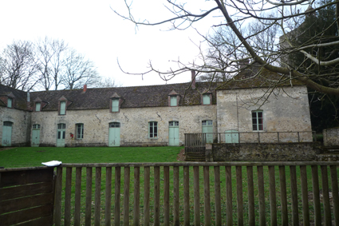
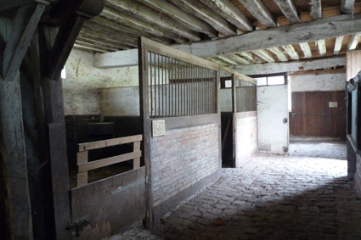
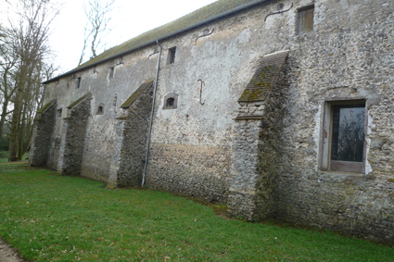

Au milieu de la verdure du parc du Château d’Auneau, le fond de dotation Andros Autisme a mis gracieusement à disposition du projet l’ancienne ferme du château d’Auneau qui était il y a quelques années un lieu ouvert au public – Les félins d’Auneau (bâtiment du XVII siècle). .
Véritable bulle de paix, le cadre offre un lieu de vie calme et protégé dans un environnement sécurisant.
Selon un cahier des charges de rénovation, la Ferme a laissé place à La Maison du Parc.

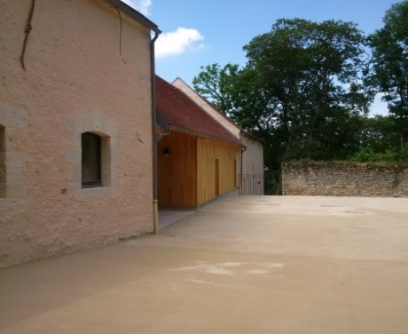
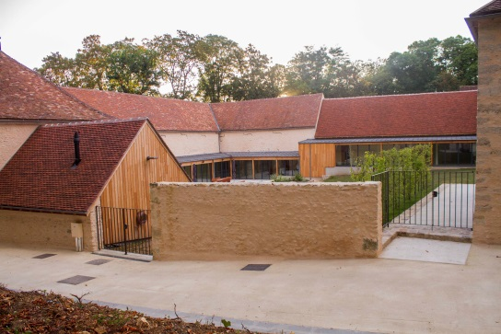
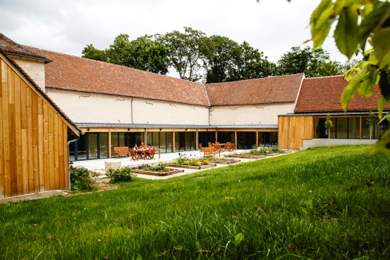

Selon les valeurs de l’Association « Comme à la maison », « la prise en compte des besoins de chacun » et le respect de la dignité et de l’intégrité des personnes, l’agencement de la Maison du Parc crée un environnement apaisant par l’identification des lieux :
- Lieux d’activités (Bureaux du SAMSAH)
- Lieux de vie
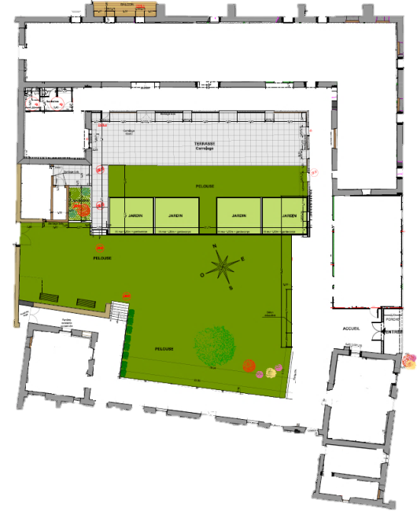
Lieu de vie
Parallèlement, l’aménagement matériel et visuel des lieux offre un confort de vie aux habitants ainsi qu’une autonomie encouragée.

Bureaux et salles d’activités- SAMSAH du Parc
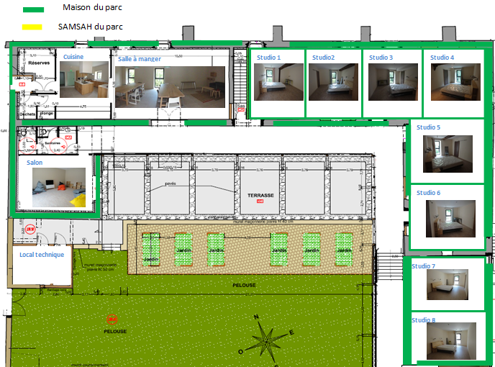
Agencement de La Maison du Parc et du SAMSAH du Parc

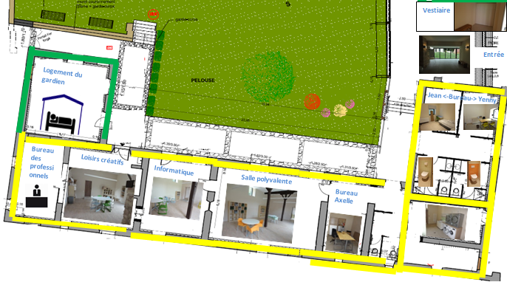
Fonctionnement de la Maison du Parc
- A l’année
Au cœur d’un maillage multi-institutionnel, avec des partenaires tels que l’ESAT , la Maison du Parc est organisée pour garantir une continuité et une cohérence de l’accompagnement selon le calendrier de fonctionnement de chacun.
Ainsi la Maison du Parc propose un accueil :
- Sur 44 semaines réparties selon le calendrier défini en amont par la direction

 | Septembre | Octobre | Novembre | Décembre | Janvier | Février | Mars | Avril | Mai | Juin | Juillet | Août
Semaine | Accueil à La  Maison du Parc | Accueil à La  Maison du Parc | Accueil à La  Maison du Parc | Accueil à La  Maison du Parc | Accueil à La  Maison du Parc | Accueil à La  Maison du Parc | Accueil à La  Maison du Parc | Accueil à La  Maison du Parc | Accueil à La  Maison du Parc | Accueil à La  Maison du Parc | Accueil à La  Maison du Parc | Domicile
Week-end | Domicile | Domicile | Domicile | Domicile | Domicile | Domicile | Domicile | Domicile | Domicile | Domicile | Domicile
Semaine | Accueil à La  Maison du Parc | Accueil à La  Maison du Parc | Accueil à La  Maison du Parc | Accueil à La  Maison du Parc | Accueil à La  Maison du Parc | Accueil à La  Maison du Parc | Accueil à La  Maison du Parc | Accueil à La  Maison du Parc | Accueil à La  Maison du Parc | Accueil à La  Maison du Parc | Accueil à La  Maison du Parc
Week-end | Domicile | Domicile | Domicile | Domicile | Domicile | Domicile | Domicile | Domicile | Domicile | Domicile | Domicile
Semaine | Accueil à La  Maison du Parc | Accueil à La  Maison du Parc | Accueil à La  Maison du Parc |  | Accueil à La  Maison du Parc | Accueil à La  Maison du Parc | Accueil à La  Maison du Parc |  | Accueil à La  Maison du Parc | Accueil à La  Maison du Parc
Week-end | Domicile | Domicile | Domicile |  | Domicile | Domicile | Domicile |  | Domicile | Domicile
Semaine | Accueil à La  Maison du Parc |  | Accueil à La  Maison du Parc |  | Accueil à La  Maison du Parc |  | Accueil à La  Maison du Parc | Accueil à La  Maison du Parc | Accueil à La  Maison du Parc | Accueil à La  Maison du Parc
Week-end | Domicile |  | Domicile |  | Domicile |  | Domicile | Domicile | Domicile | Domicile

- Au quotidien
La Maison du Parc propose deux modes d’accueil :
- La mise à disposition d’un studio à la semaine
- Un accueil de jour du lundi au jeudi 8h à 18h et le vendredi de 8h à 16h

L’accompagnement,
stratégies éducatives et autonomie

Encourager l’épanouissement personnel par la reconnaissance et l’estime de soi
Une culture d’accompagnement inter-site
En référence aux valeurs de La Maison du Parc, l’accompagnement s’élabore sur les Recommandations de Bonnes Pratiques Professionnelles diffusées par l’Agence Nationale d’Évaluation des établissements sociaux et médico-sociaux. (ANESM)

Selon les besoins et les ressources de la personne ainsi que ses attentes et/ou celles de son représentant légal, des objectifs d’accompagnement sont définis.
Á la rencontre de différentes méthodes (TEACCH, PECS, ABA, Makaton…), les professionnels élaborent des stratégies d’accompagnement permettant de répondre à ces objectifs.
Les professionnels vont ainsi chercher des solutions dans différents programmes ;
on parle ainsi de culture d’accompagnement.

Cette culture d’accompagnement est dite « Inter-site » car elle est utilisée au sein de l’entreprise Novandie –Groupe Andros (entreprise Handi-Accueillante) pour l’inclusion professionnelle ainsi qu’à la Maison du Parc, lieu de vie.

Ainsi la culture d’accompagnement proposée aux travailleurs et habitants tend à :
- Soutenir et/ou développer l’autonomie personnelle et quotidienne de la personne avec autisme
- Favoriser la communication dans toutes les situations de la vie courante
- Faciliter l’accès à la vie citoyenne.

Chaque grand objectif est affiné personnellement selon la singularité de la personne.

Un travail de proximité avec la famille est encouragé pour faire des liens entre les différents lieux de vie.
Deux modalités d’accueil

Selon le projet de vie d’adulte du travailleur et en concertation avec sa famille et/ou représentant légal, le travailleur a deux possibilités d’accueil :

L’accueil

Les nuits

Les transports
Le matin

Le soir

Le Week-end

Les activités

Les repas

L’entretien de la Maison du Parc

Prix
Location d’un studio
Accueil de jour

Lundi 8h au vendredi 16h
Lundi 8h au jeudi 18h et le vendredi de 8h à 16h

Au domicile familial

Á la Maison du Parc

Assuré par la famille
Les travailleurs sont attendus à 8h sur le parking de la maison du parc pour partir à l’entreprise.
Les travailleurs retrouvent tous les soirs leurs familles.

Assuré par la famille
Les travailleurs sont attendus à 8h sur le parking de la maison du parc pour partir à l’entreprise.
Les travailleurs retrouvent leurs familles à 16h.

Participation à toutes les activités proposées par l’équipe du SAMSAH

Au domicile familial

Les repas sont élaborés et confectionnés par les travailleurs avec l’accompagnement des AES (midi et soir)

Selon les modalités d’accueil, chaque habitant et/ou accueil de jour contribue à l’entretien de la Maison du Parc (aspirateur, poussière, vider les poubelles, arrosage…)

640€

350€

Toute l’équipe de l’Association Vivre et Travailler Autrement vous remercie de l’intérêt que vous portez à son action.
Nous restons à votre disposition pour tout complément d’information.

Dans l’attente, nous vous souhaitons la bienvenue à La Maison du Parc.

